Andrej Borejko a Yulianna Avdeeva vystoupí s Pražskými symfoniky v rozzářeném sále
Symfonický orchestr hl. m. Prahy FOK po dlouhé době přivítá dirigenta Andreje Borejka. V programu složeném výhradně ze slovanských skladatelů vystoupí jedna z nejžádanějších klavíristek současnosti Yulianna Avdeeva a Pražský filharmonický sbor. Unikátní koncerty, jejichž součástí bude i light design, se uskuteční 11. a 12. ledna 2023 ve Smetanově síni Obecního domu a 10. ledna v rakouském Linci.
Pražští symfonikové svůj první abonentní koncert roku 2023 pojali ve slovanském duchu. Pod taktovkou dirigenta Andreje Borejka, který s orchestrem FOK spolupracuje již mnoho let, zazní díla čtyř slovanských autorů. Večer otevře skladba Smutný příběh polského skladatele Mieczyslawa Karlowicze, jehož hudba je v Polsku nedílnou součástí národní hudební tradice, za jeho hranicemi je ale stále málo známý. V Klavírním koncertu g moll Sergeje Prokofjeva vystoupí klavíristka Yulianna Avdeeva, která v sezóně FOK naposledy vystoupila v roce 2018 a patří mezi nejvyhledávanější klavíristky současnosti. Druhou půlku večera zahájí Mysterium času Miloslava Kabeláče a vrcholem večera bude poslední dokončená symfonická báseň Alexandra Skrjabina Prométheus: Báseň ohně, ve které se pokusil o syntézu hudby a světelných efektů (tzv. „světelný klavír“). Za klavír opět usedne Avdeeva.
„Vážený host orchestru FOK, Andrej Borejko, přiváží do Prahy programy vždy hluboce promyšlené, ve kterých to jiskří a září. Tentokrát doslova, vždyť Skrjabin ve svém Prométheovi se světlem přímo pracuje. Podobně jiskřivý je i Prokofjevův klavírní koncert, zvláště když se jej ujme Yulianna Avdeeva. Temnější protipól ruských opusů, svého druhu svědomí a svědectví 20. století, představují díla Mieczysława Karłowicze a Miloslava Kabeláče. Je nám ctí, že právě s tímto programem budeme reprezentovat slovanské umění také v lineckém Brucknerhausu, kam se vydáváme ve stejné sestavě před pražskými provedeními.“ říká ke koncertu dramaturg FOK Martin Rudovský.
Skrjabinova báseň Prométheus doprovodí light design Lukáše Dřevjaného alias oxoo, který ozáří Smetanovu síň a dodá tak koncertu nový rozměr.
Pražské koncerty se uskuteční 11. a 12. ledna 2023 v 19:30 ve Smetanově síni Obecního domu. Vstupenky jsou k dispozici na www.fok.cz. Ve čtvrtek 12. ledna se od 18:15 uskuteční také Setkání s umělci, kde budou hosty dirigent Andrej Borejko a klavírní virtuózka Yulianna Avdeeva. Se stejným programem se Pražští symfonikové vydají na zájezd do Brucknerhousu v rakouském Linci o den dříve než v Praze, tedy 10. ledna 2023.
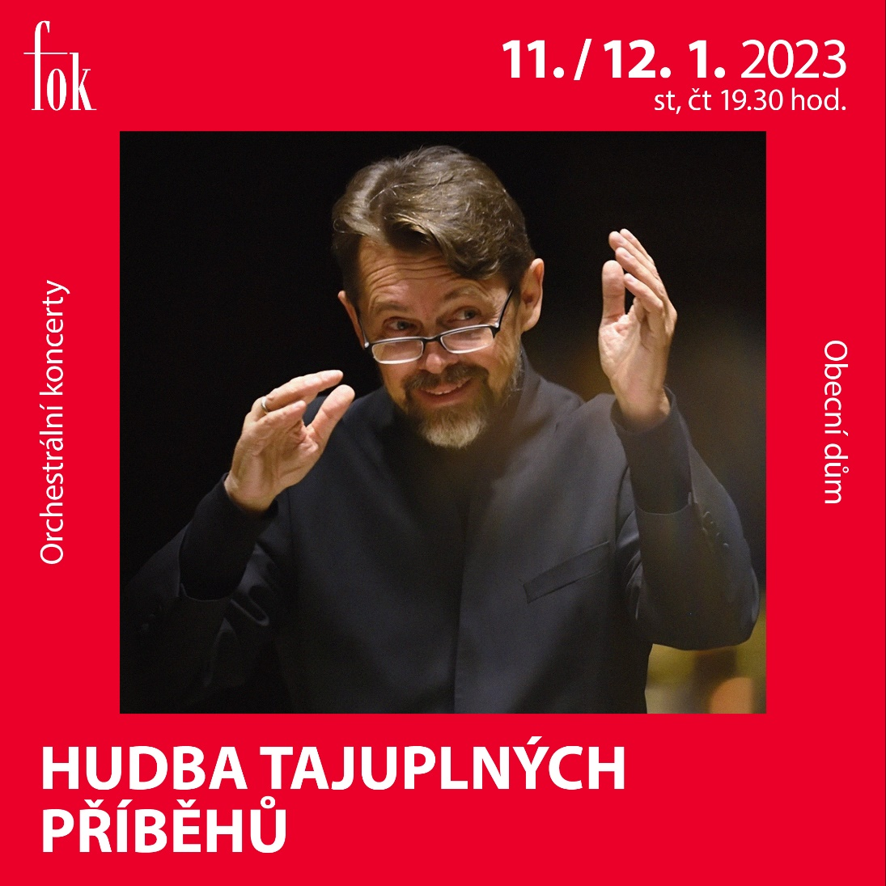

Kontakt pro média:
Karla Melichnová
+420 722 207 943 | k.melichnova@fok.cz
Symfonický orchestr hl. m. Prahy FOK

Hudba tajuplných příběhů
10. 1. 2023, 19:30 | Brucknerhaus, Linz
11./12. 1. 2023, 19:30 | Smetanova síň, Obecní dům
MIECZYSŁAW KARŁOWICZ
Smutný příběh op. 13

SERGEJ PROKOFJEV
Koncert pro klavír a orchestr č. 2 g moll op. 16

MILOSLAV KABELÁČ
Mysterium času, passacaglia pro velký orchestr op. 31

ALEXANDR SKRJABIN
Prométheus: Báseň ohně, symfonická báseň op. 60

Yulianna AVDEEVA | klavír

PRAŽSKÝ FILHARMONICKÝ SBOR
Lukáš KOZUBÍK | sbormistr

SYMFONICKÝ ORCHESTR HL. M. PRAHY FOK
Andrej BOREJKO | dirigent

Vstupenky a více informací: https://www.fok.cz/cs/hudba-tajuplnych-pribehu
FB událost: https://www.facebook.com/events/360003522861691/360003526195024/

